Форма 2

**Отчет**

**об использовании в образовательных организациях информационно-методических материалов по противодействию терроризму и экстремизму, представленных на сайте Минобрнауки РД**

**за _1__ квартал 2021 г.**

|  |  |  |  |  |
| --- | --- | --- | --- | --- |
| **Наименование муниципалитета** | | | | |
| 1. **Наименование образовательной организации *(№ СОШ)*** | | | | |
| **№** | **Наименование использованного материала[1]** | **В каком мероприятии использован информационный материал**  ***(форма мероприятия)*** | **Дата**  **проведения** | **Класс/количество учащихся *(указывается класс/количество учащихся)*** |
| 1. | **Методические рекомендации для педагогов в общеобразовательных организаций РД «Профилактика экстремизма и терроризма** | Беседа: «Экстремизму нет» | 27.01 | 15 |
| 2. | **Основы противодействий терроризма** | Кл.час на тему: «День солидарности в борьбе с терроризмом» | 04.03 | 14 |
| … |  |  |  |  |
| 1. **Наименование образовательной организации *(№ СОШ)*** | | | | |
| 1. |  |  |  |  |
| 2. |  |  |  |  |
| … |  |  |  |  |
| **ИТОГО** | | | | |
| **№** | **Общее количество использованного материала за отчетный период** | **Общее количество проведенных мероприятий** | **Общее количество охваченных учащихся** | |
|  |  |  | 29 | |

Руководитель муниципального органа управления образованием ___________________ ______________________

*(ФИО) (подпись)*

М.П.

*ФИО, контактные данные исполнителя*

Беседа: «Экстремизму нет»

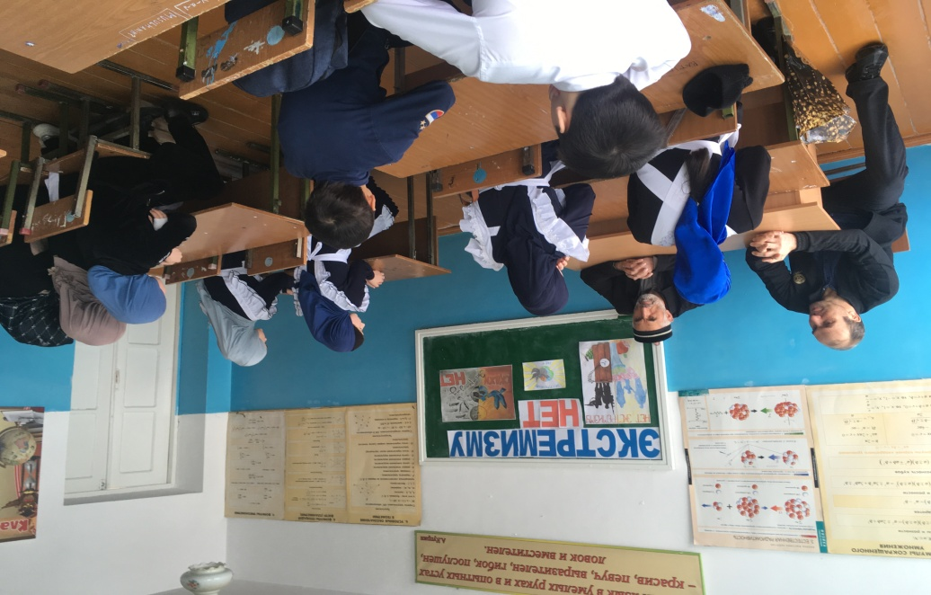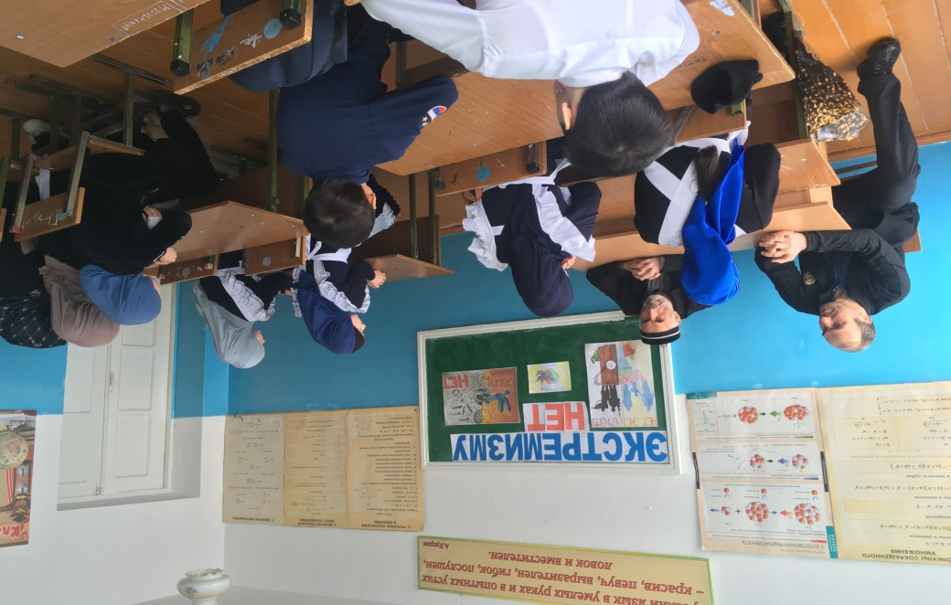

Кл.час на тему: «День солидарности в борьбе с терроризмом»

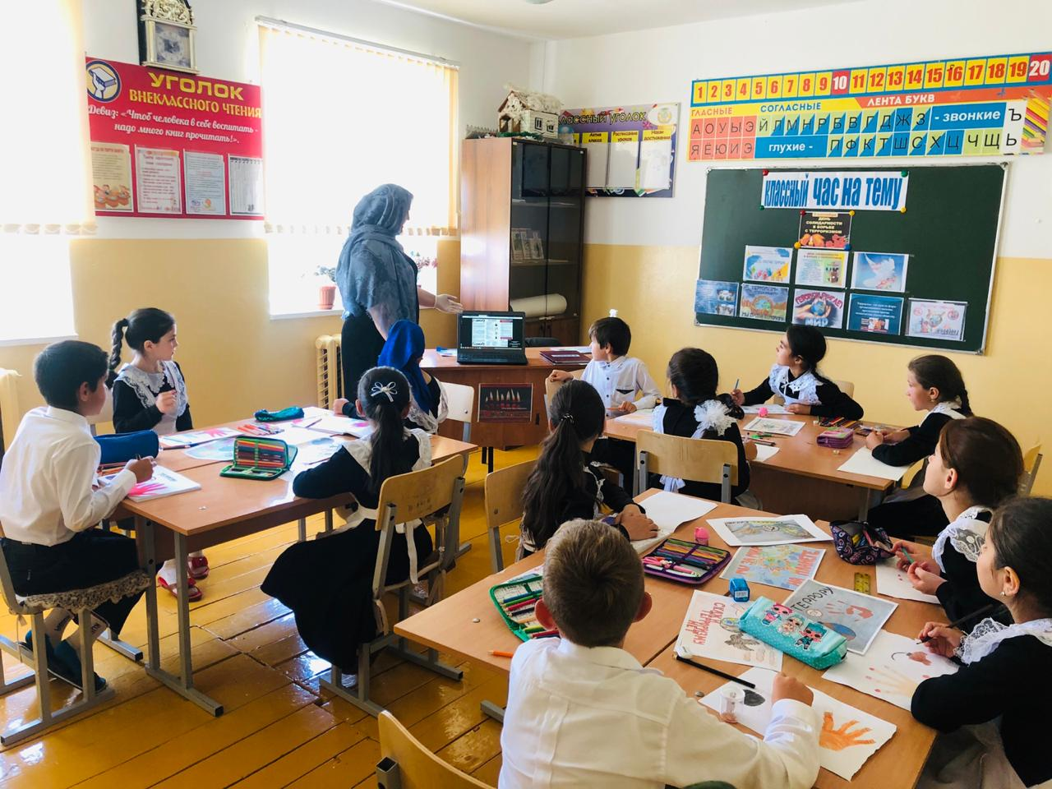

1. Примечание: обращаем внимание на необходимость внедрения методических материалов, пополняемых в графе Деятельность/Противодействие терроризму и экстремизму/Методические материалы